|  |  |  |
| --- | --- | --- |
|  | TRANSPARENCIA | URBANISMO |
| 2024 | 1 | 1 |

2024

TRANSPARENCIA URBANISMO

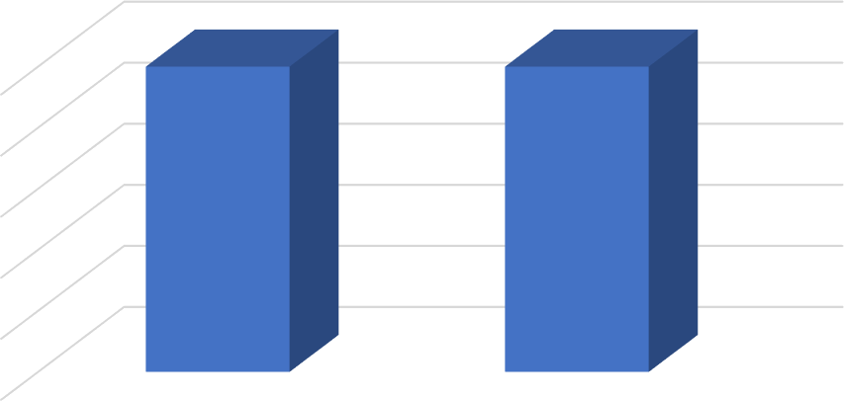

URBANISMO

TRANSPARENCIA

1

0,8

0,6

0,4

0,2

0

2024